Протокол № 35
Заседания Совета
Некоммерческого партнерства «ЦентрСтройПроект»
(далее по тексту «Партнерство»)
г. Нижний Новгород 11 ноября 2010 г.

На заседании присутствуют:
7 членов Совета НП «ЦентрСтройПроект» из 7:
Явка членов - 100%. Кворум имеется. Заседание правомочно.

Для ведения заседания единогласно избраны:

Председателем заседания – Жукова Лидия Валерьевна
Секретарем заседания – Самусевич Никита Альбертович

Председатель заседания Жукова Л.В. объявила ПОВЕСТКУ ДНЯ:

1. Принятие решения о приеме в члены и выдаче свидетельств о допуске к работам по подготовке проектной документации, которые оказывают влияние на безопасность объектов капитального строительства, и относятся к сфере деятельности Некоммерческого партнерства «ЦентрСтройПроект». (Приложение № 1 к Протоколу от 11 ноября 2010 г. № 35)

2. Принятие решения о внесении изменений в Свидетельства о допуске к работам по подготовке проектной документации, которые оказывают влияние на безопасность объектов капитального строительства членам НП «ЦСП». (Приложение № 2 к Протоколу от 11 ноября 2010 г. № 35)

3. Принятие решения о внесении изменений в реестр членов НП «ЦСП». (Приложение № 3 к Протоколу 11 ноября 2010 г. № 35).

По первому вопросу:
СЛУШАЛИ: Председателя заседания Жукову Л.В.
ГОЛОСОВАЛИ: «ЗА» - единогласно.
РЕШИЛИ:
Принять в члены СРО НП «ЦСП» и выдать свидетельство о допуске к работам по подготовке проектной документации, которые оказывают влияние на безопасность объектов капитального строительства, организациям, соответствующим требованиям, предъявляемым к заявляемым видам работ и предоставившим необходимые документы (Приложение № 1 к Протоколу от 11 ноября 2010 г. № 35):

- ЗАО СПК «ГроссБау» ИНН 7701888531

По второму вопросу:
СЛУШАЛИ: Председателя заседания Жукову Л.В.
ГОЛОСОВАЛИ: «ЗА» - единогласно.
РЕШИЛИ:
Внести изменения в Свидетельства о допуске к работам по подготовке проектной документации, которые оказывают влияние на безопасность объектов капитального строительства, организациям, соответствующим требованиям, предъявляемым к заявляемым видам работ и предоставившим необходимые документы. (Приложение № 2 к Протоколу от 11 ноября 2010 г. № 35):

- ООО «Юнити Строй» ИНН 7710729601

По третьему вопросу:
СЛУШАЛИ: Председателя заседания Жукову Л.В.
ГОЛОСОВАЛИ: «ЗА» - единогласно.
РЕШИЛИ:
Внести изменения в реестр членов СРО НП «ЦСП» в связи с принятием новых членов в СРО НП «ЦСП» и внесением изменений в Свидетельства о допуске членам СРО НП «ЦСП». (Приложение № 3 к Протоколу 11 ноября 2010 г. № 35).

Настоящий протокол подписали:

Председатель заседания ________________ Жукова Лидия Валерьевна


Секретарь заседания ________________________ Самусевич Никита Альбертович

Приложение 1
к Протоколу Заседания
Совета НП «ЦентрСтройПроект»
от 11.11.2010 г. № 35

Регистрационный номер  Свидетельства о допуске | Наименование организации/ИП | ИНН | Местонахождение
№ 0111.01-2010-7701888531-П-107 | Закрытое акционерное общество Строительно-проектная компания «ГроссБау» | 7701888531 | 105082, г. Москва, пер. М.Гавриков, д.29/24, стр. 3
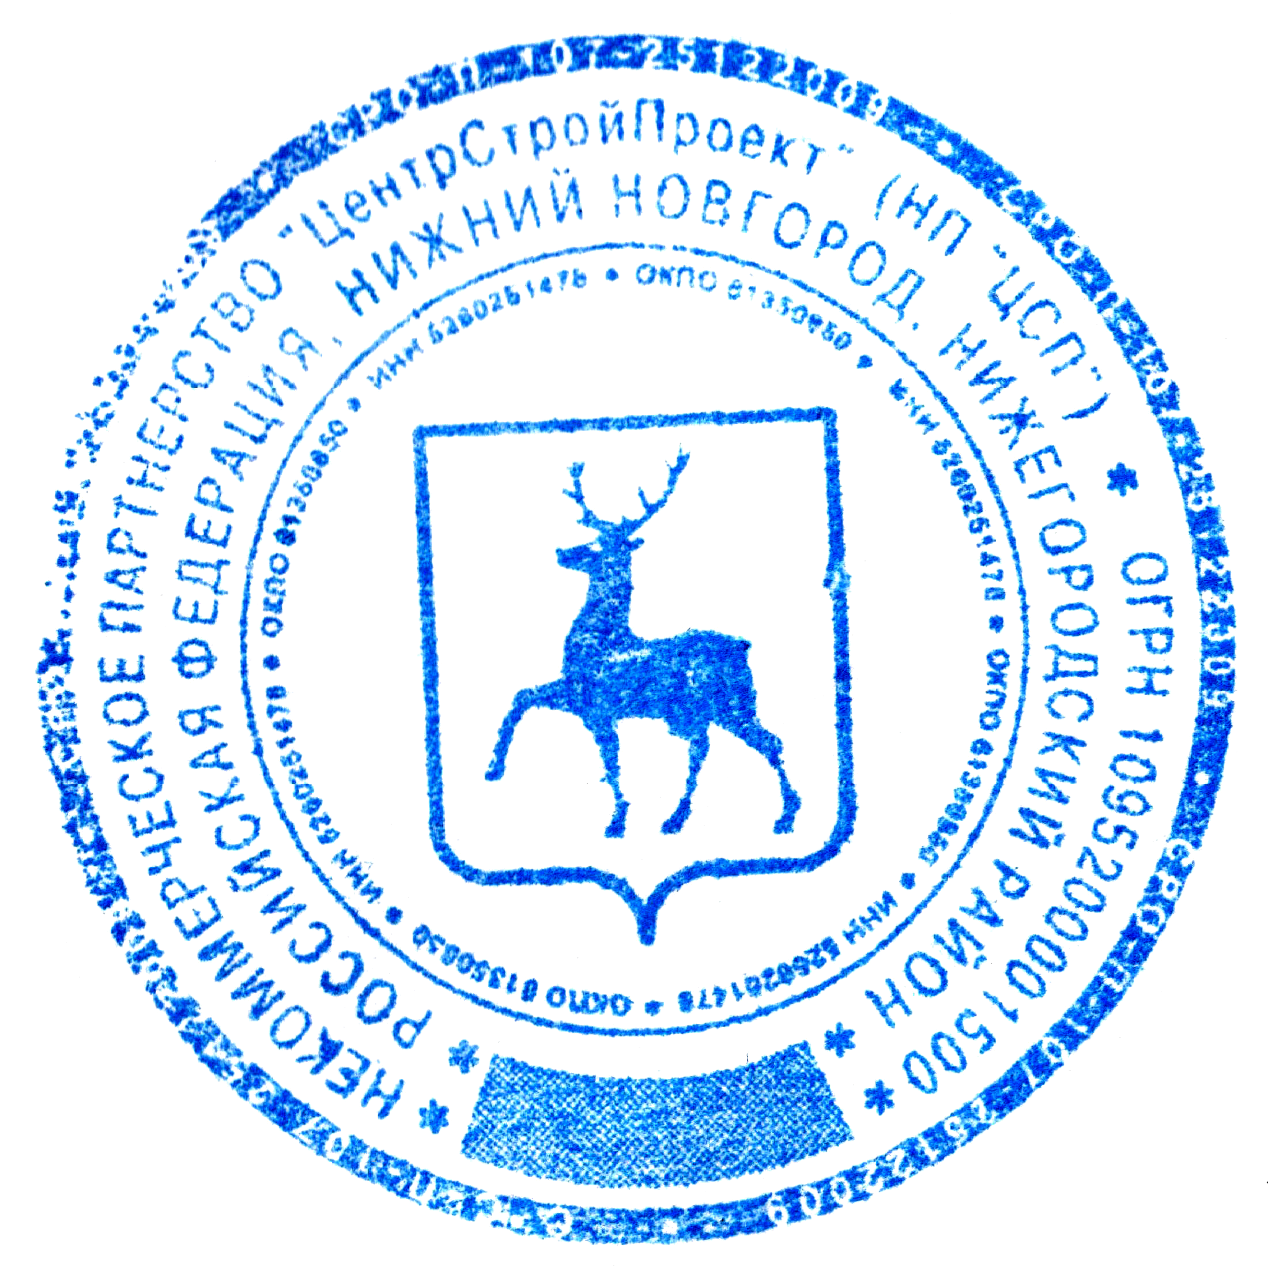

Генеральный директор НП «ЦентрСтройПроект» _____________________Н.А. Самусевич

Приложение 2
к Протоколу Заседания
Совета НП «ЦентрСтройПроект»
от 11.11.2010 г. № 35

Регистрационный номер  Свидетельства о допуске | Наименование организации/ИП | ИНН | Местонахождение
№ 0013.02-2010-7710729601-П-107 | Общество с ограниченной ответственностью «Юнити Строй» | 7710729601 | 123104, г. Москва, пер. Большой Палашевский, д. 13, стр.1

Генеральный директор НП «ЦентрСтройПроект» _____________________Н.А. Самусевич

